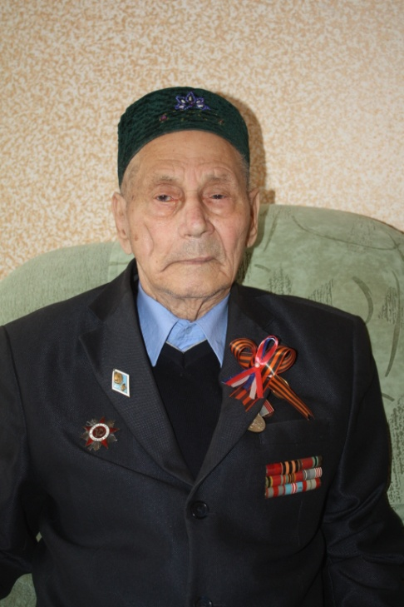
ФАХРУТДИНОВ ФАТХУЛИСЛАМ ФАХРИСЛАМОВИЧ
инвалид Великой отечественной войны

Фахрутдинов Фатхлислам Фахрисламович родился 5 мая 1920 г. в д. Кирличач Шугуровского района. Там же окончил 7 классов и поступил в Бугульминское педучилище. По окончании начал свою педагогическую деятельность в Карналинской сельской школе.
В предвоенном 1940 году, 10 октября 1940 был призван на действительную военную службу Лениногорским райвоенкоматом. Службу проходил в Эстонской ССР в составе 321 стрелкового полка, военную присягу принимал 23 февраля 1941 г. С июня 1941 года участвует в боевых действиях по защите Родины в составе 285СП, в этом же году получил первое ранение. С июля 1942 году служит санитаром ЭвокоГоспиталя. С 01.1943 по 03.1945 продолжает службу в составе 2692СП. В марте 1945 г. получает серьезное ранение: слепое пулевое ранение в области правой щеки с повреждением нижней челюсти, в связи с чем получает инвалидность 3-ей группы.
После войны Фахрутдинов Ф.Ф. продолжает педагогическую деятельность в школах Самаркандской области и в 1947 г. поступает на заочное отделение Самарского государственного учительского института им.А.М. Горького по специальности физика, математика. В 1956 г. продолжает повышать свое образование вБирском государственном педагогическом институте по специальности математика с присвоением квалификации: учитель математики средней школы.
Фахрутдинов Ф.Ф. замечательный семьянин, вместе с супругой они воспитали 3-х сыновей и 2-х дочерей. В 1963 г. семья Фахрутдиновых переезжает на родину в Татарстан в с.Альметьево, где ФатхлисламФахрисламович продолжает работать педагогом в Чупаевской средней школе. В августе 1977 г. он завершает свою педагогическую деятельность.
Являясь участником ВОВ, на протяжении своей педагогической и общественной деятельности большое значение придавал патриотическому воспитанию подрастающего поколения. Несмотря на свое состояние здоровья, ФатхлисламФахрисламович был активным членом Совета ветеранов Управления образования г.Альметьевска и Альметьевского района. И на сегодняшний день с интересом следит за жизнью образовательных учреждений Управления образования и Совета ветеранов АМР.

Имеет награды: Орден Отечественной войны 1 ст.; медаль Жукова,;
Юбилейные медали:;«50 лет Вооруженных сил СССР», «70 лет Вооруженных сил СССР»;«70 лет освобождения Республики Беларусь от немецко-фашистких захватчиков»; Медаль «Ветеран труда».

